La Cofradía del Serenisimo Alvariño celebró su LXIII Fiesta del vino alvariño

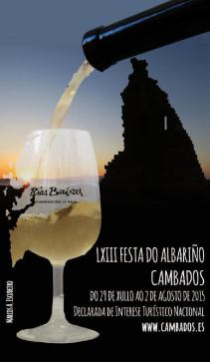
Cambados (Pontevedra), 2 de agosto de 2015

La Cofradía del Serenisimo Alvariño celebró su LXIII Fiesta del vino alvariño en medio de una concurrencia multitudinaria de asistentes.

Es la fiesta vinícola más antigua de Galicia y la segunda de toda España que comenzó en 1953 con la reunión de varios amigos para escoger cuál de sus albariños era el mejor consolidándose hasta llegar a lo que es hoy, el vino que ha dado nombre a la Denominación de Orixe Rías Baixas.

El Presidente de la Xunta de Galicia, D. Alberto Núñez Feijóo ofició ayer la ceremonia en el Pazo de Fefiñans y Pedro Pinheiro, canciller de la cofradía, condujo el acto de nombramientos de Dama y Cabaleiros, que este año recayeron en, además de Fátima Abal, el vicepresidente de Abanca, Juan Carlos Escotet, la presidenta del Instituto of Masters of Wine, Sarah Jane Evans, la directora de la TVG, la cambadesa Rosa Vilas, el escritor y periodista Manuel Giménez y el gerente de la bodega Bouza do Rei, Isidoro Serantes.
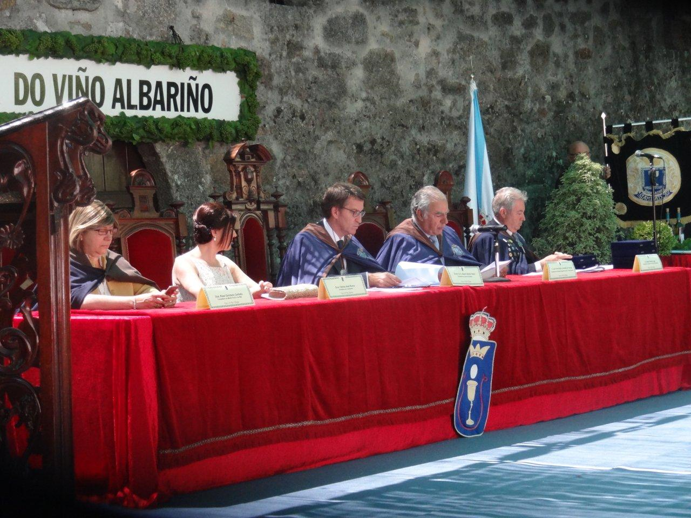
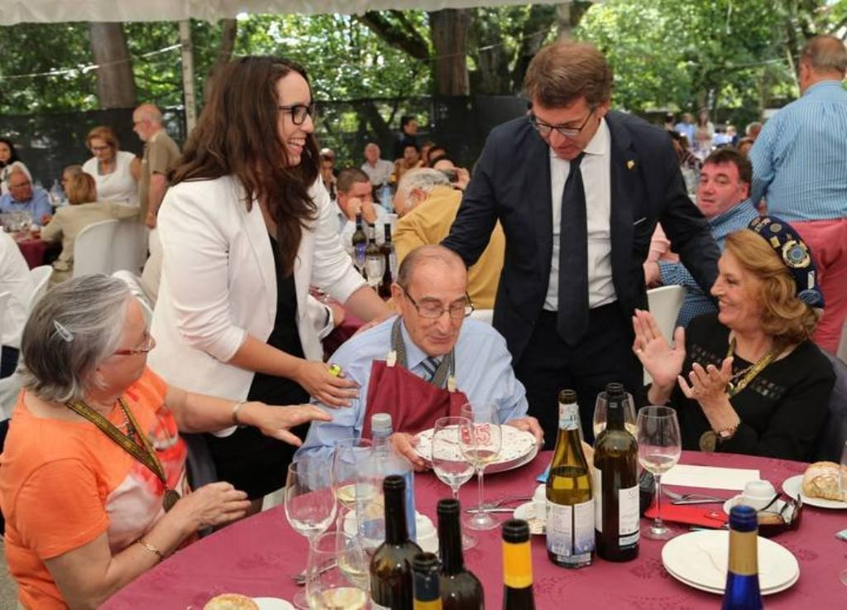
Después de la entrega de los premios a los bodegueros de los mejores caldos del este LXIII concurso, sonaba por la megafonía del Pazo de Parrado donde se celebró la comida de confraternización la música del cumpleaños feliz. Casi todos los allí presentes se extrañaron del motivo y la mayoría, entre ellos el "ovetense ilustre" Armando Álvarez Palacio, siguieron con su conversación ajenos a la música. La sorpresa fue cuando el presidente de la Xunta, portando una tarta de Santiago como no podía ser de otra forma, se acercó a la mesa donde Armando y su esposa María Luisa Llavona compartían con más amigos el cierre de fiesta.

Armando, sin tiempo para emocionarse, se sintió rodeado y vio que todos giraban la vista hacia él desconocedores de que aquel personaje, que cumplía 85 años y que visita todos los años Cambados, era él. El propio Presidente de la Xunta le dejo la palabra para que cerrara oficialmente los actos

Fuente: Miguel Ángel Fuente Calleja

